**Cahier des charges**



**ÉQUIPE :**

*Nuiro Emmanuel  
Baud Émilie  
Astruc Mélanie  
Léger Julien  
Lens Alex  
Boyer Loris*

**Table des matières :**

***Introduction :*** 3

**Contexte** 3

**Enoncé du besoin** 3

***Etude de faisabilité :*** 3

**Fonctionnalités et contrainte** 3

**Besoins Techniques** 4

**Description des jobs** 4

***Méthodes de travail :*** 4

**Assurance Qualité** 4

**Normes Techniques (spécifications)** 5

**User Stories** 6

**Normes de code** 7

**Tests Unitaires** 7

**Maquettes FIGMA** 8

**RGPD :** 8

**Écologie & Environnement** 8

**Conclusion** 8

**Sources / Glossaire** 9

# ***Introduction :***

## **Contexte**

Le projet « The Foraigner » est une application qui va permettre d’apprendre des langues grâce à des mini-jeux, des exercices, des questionnaires de façon ludique. Effectivement, The Foraigner à pour de but de mener à bien vos projet de voyages par exemple ou d’installation dans un autres pays, ou même encore de satisfaire vos désirs ou votre soif d’apprendre une langue. Nous savons quelle plaisir procure lorsqu’on parle une autre langue, et surtout quand on l’a manie à la perfection. C’est donc grâce à The Foraigner que vous allez arriver à vos fins. Bien évidemment, l’application sera disponibles pour les débutants ou comme les utilisateurs les plus aguerries. Vous allez pouvoir choisir des exercices selon votre niveau pour ne pas être perdu et apprendre tout en s’amusant. Il ne faut pas que vous aillez l’impression d’être retourné dans une salle de classe. C’est là tout le contraire. Avec The Foraigner, découvrez une nouvelle façon d’apprendre une langue.

## **Enoncé du besoin**

Pour mener à bien ce projet nous allons avoir besoin d’une équipe de développeurs.

Chaque personnes du projet se verra être assigné à des tâches. Nous pourrons utiliser Trello pour cette répartition des tâches, mais aussi pour suivre l’évolution du projet.

Nous allons devoir développer une plateforme web, et mobile pour s’adapter à tous types d’utilisateur. Il faudra donc pouvoir stocker les données de ces premiers via des bases de données. Mais aussi, les données de nos intelligences artificielles, car oui, nous allons avoir besoin de plusieurs IA, car chaque langues à ces spécificités, nous ne pouvons pas avoir le même modèle pour chacune. Nous avons des langues avec de nouveau alphabet, des signes, des tournures de phrases différentes. Une base de données devra donc être mise ne place pour le stockage des leçons d’entrainements de ces dites IA.

# ***Etude de faisabilité :***

## **Fonctionnalités et contrainte**

La fonctionnalité de l’application est en premier lieu de réunir les personnes qui veulent apprendre une langue. Sur le marché, nous avons déjà beaucoup d’application qui le proposent c’est pour cela que nous devons trouver un moyen plus intuitif, plus ludique pour faire venir des utilisateurs.

On sera aussi bloqué par les nombres de langue à faire apprendre à une IA. Chaque ajout de langue va rajouter du temps d’entrainement à l’IA.

Il faudra aussi que l’application soit bien architecturé notre repository.

## **Besoins Techniques**

Au niveau des contraintes, on sera vite bloqué par les moyens technique notamment la RAM des machines pour l’entrainements.

Il va aussi nous falloir des logiciels et des technologies propre à ce que l’on veut :

* API en NodeJS
* Base de données Postgres pour les users
* Base de données Postgres pour les données de L’IA
* WebApp en ReactJS faire en responsive pour toutes les tailles d’écran

# **Description des jobs**

Voici la liste des jobs à faire pour le projet :

- Développeur FrontEnd H/F ReactJS

- Développeur BackEnd H/F ReactJS

- Gestion de données Postgres

- Designer FrontEnd et Réalisateur Modèle Figma, UserStory

# ***Méthodes de travail :***

## **Assurance Qualité**

Nous allons utiliser l’application SonarQube pour assurer la qualité de notre projet.

Ce logiciel permet d’analyser votre code pour débogués ce code erroné. Effectivement, un code mal agencer, peut nuire à la réputation de votre application. Vous pouvez donc aussi perdre des utilisateurs. SonarQube permet de signalé facilement si vos commit sont propres, et dans quelles mesures votre organisation atteint son objectif.

Dans le projet, nous avons aussi à rédiger des commentaires pour que les personnes assignées au projet puissent suivre l’évolution du code et lire clairement ce qui se passe à chaque parties.

Des commentaires claires donnent en somme un code claire donc un gain de temps, c’est pour cela que SonarQube sera notre logiciel

## **Normes Techniques (spécifications)**

Pour garder une vue d’ensemble pour travailler de manière ciblée, la commission de normalisation SC42 a constitué quatre groupes de travail différent, dont chacun a ses propres tâches :

* **Foundational standars**

Ce groupe travaille sur la base de la normalisation de l’IA : la terminologie, taxonomie et les définitions. Pour que tous les acteurs impliqués dans l’IA (des techniciens et des décisionnaires politiques aux services juridiques) parlent le même langage et se comprennent mutuellement.

* **Computational methods and techniques**

Ce groupe d'étude explore la technologie (machine learning, deep learning, réseaux neuronaux, etc.) que les systèmes d'IA utilisent pour identifier leurs caractéristiques. Ils étudient également l'architecture et les caractéristiques des systèmes d'IA spécialisés. Une fois sa mission d'étude terminée, le groupe répertoria tous les résultats et indiquera où la normalisation est nécessaire.

* **Trustworthiness**

Parce que la fiabilité de l'IA suscite de nombreux doutes, un troisième groupe de travail se concentre spécifiquement sur la confidentialité, la sécurité, la fiabilité, l'exactitude et la transparence des systèmes d'IA. Ce groupe devrait élaborer de nombreuses recommandations pour la normalisation.

* **Use cases and applications**

Un quatrième groupe dresse la liste de toutes les applications d'IA existantes, afin de créer un cadre de classification. Si un tel cadre voit le jour, des cas d'utilisation et des meilleures pratiques seront recueillis pour chaque groupe d'applications.

## **User Stories**

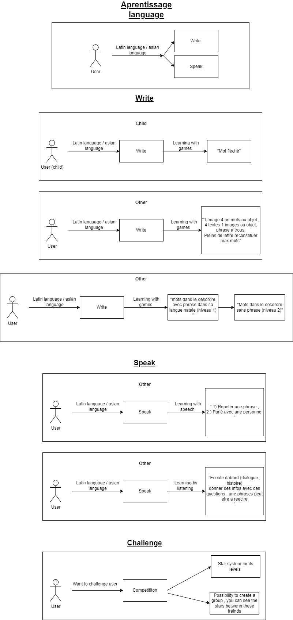

Définition de user story : C’est une explication non formelle et général d’une fonctionnalité logiciel / applicatif écrite du point de vue de l’utilisateur final. Son but est d’expliquer comment ces fonctionnalités apporteront de la valeur au client

## **Normes de code**

Règles de code :

* Découper un maximum son code pour éviter, par exemple, les fichiers de 5000 lignes.
* Commenter un maximum pour que tout le monde comprenne.
* Un dossier de librairie contenant toutes les fonctions utiles.
* CamelCase pour toutes les fonctions et les variables.
* Double CamelCase pour les classes.
* Un fichier i18n
* Avoir une indentation irréprochable
* Mettre en place « un composant = une fonctionnalité »
* Les tests unitaires et QA.
* Eslint javascript reader/fixer
* Nomenclature des tables des bases de données

## **Tests**

Tests Unitaires :

Pour la partie des tests nous allons devoir établir des test pour que les erreurs humaines ne puissent venir interférer avec le site en production. De ce fait, après un passage réussit des test, le déploiement du l’application va pouvoir se faire en production.

Acceptance Testing :

Le but de l’acceptence testing est de faire tester notre application par des utilisateurs extérieurs à celle-ci. Ils devront tester toutes les fonctionnalités et faire des retours. Si toutes les fonctionnalités passent alors le site peut être mis en production. On pourrait alors mettre en place la démarche suivante : *Développement > Recette / Test > Production*

## **Maquettes FIGMA**

Comme évoqué précédemment, The Foraigner aura besoin d’une application web et mobile. Pour ce faire, nous avons dû réaliser des maquettes Figma de nos design UX. Cela permet donc d’avoir une vue pet un approche plus concrète pour les futures développements. Cela permet aussi de poser d’hors et déjà la charte graphique.

# **RGPD :**

En terme de RGPD, The Foraigner s’engage à protéger l’utilisateur ainsi que ces données personnelles. Nous pouvons vous certifier que ces données ne seront pas utiliser ailleurs que sur l’application. Par ailleurs, si l’application prendre une tournure commerciale, elle pourra être utilisée par l’éducation nationale mais ceci est encore trop lointain pour que nous puissions affirmer de tels choses.

# **Écologie & Environnement**

Comme vous pouvez surement le savoir, l’intelligence artificielle consomme beaucoup d’énergie. Il est de notre devoir de réduire au maximum l’impact environnementale de notre application. Nous pouvons déjà dire que les e-mails, sms ou autres services seront délivrés aux utilisateurs avec parcimonies et qu’en cas de réel besoin. Il va aussi à l’utilisateur de supprimer les messages qu’il reçoit et nous allons mettre en place, probablement, des systèmes de suppression automatisée des données inutilisées au bout d’un certain temps. Nous allons aussi pouvoir rajouter l’option « Green Cloud », qui permet par exemple, de récupérer la chaleur produite par la salle des serveurs ou sont stockées les données de The Foraigner et la redistribuer dans l’immeuble du dessus si cette première est dans un sous-sol.

# **Conclusion**

The Foraigner est donc un projet très complet, qui doit se baser avant tout sur les techniques de l’IA.

Outre les besoins techniques secondaires tel que les API, les bases de données, la web application, nous devons être rigoureux avant tout sur l’IA car c’est la base du projet.   
Il est vrai qu’il est important d’avoir une bon design applicatif, notamment pour faire rester l’utilisateur le plus longtemps et surtout, le faire revenir. C’est effectivement le cas de beaucoup d’application qui ont énormément d’inscrit ou de téléchargement, mais les utilisateurs ne reviennent pas. Pour arriver à cela, The Foraigner devra gagner le cœur des utilisateurs par le biais des services proposés par celui-ci. En effet, pour apprendre une langue, il faut de la motivation pour la personne, et nous savons qu’un humain peut très vite se décourager ou aller ailleurs s’il trouve mieux. Notre objectif est donc de satisfaire ces besoins, de le stimuler pour que son projet d’apprentissage soit mener à bien.

# **Sources / Glossaire**

<https://www.nbn.be/fr/actualites/des-normes-pour-l-intelligence-artificielle-d%C3%A9couvrez-le-sous-comit%C3%A9-%C3%A0-pied-d-%C5%93uvre>

<https://www.atlassian.com/fr/agile/project-management/user-stories>

IA: Intelligence artificielle